**Спартакиада ойындарынан үзінді**

«Экология және орман шаруашылығы колледжінде» өткен Қазақстан Республикасының Тұңғыш Президенті күніне және Қазақстан Республикасының Тәуелсіздігі күніне орайластыра өткізілген үстелдік ойындардан: үстел теннисі, тоғызқұмалақ, асық ату, бес асық, сол сияқты кіші футбол, волейбол ойындарының ашылу, көрініс сәттері және жүлдегерлерін марапаттау рәсімі.

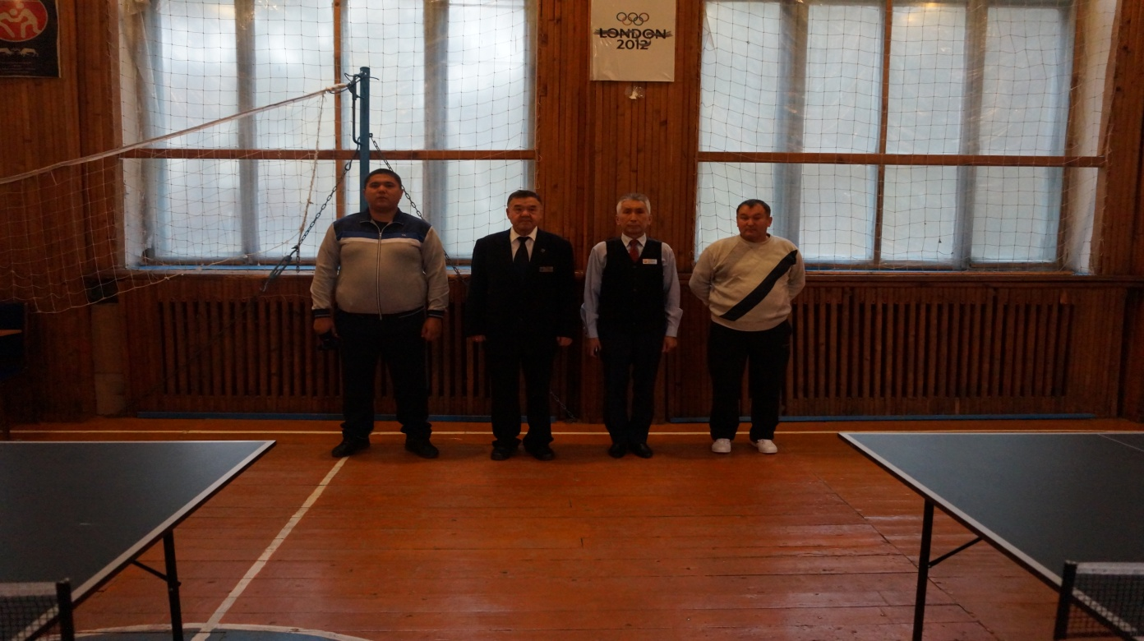

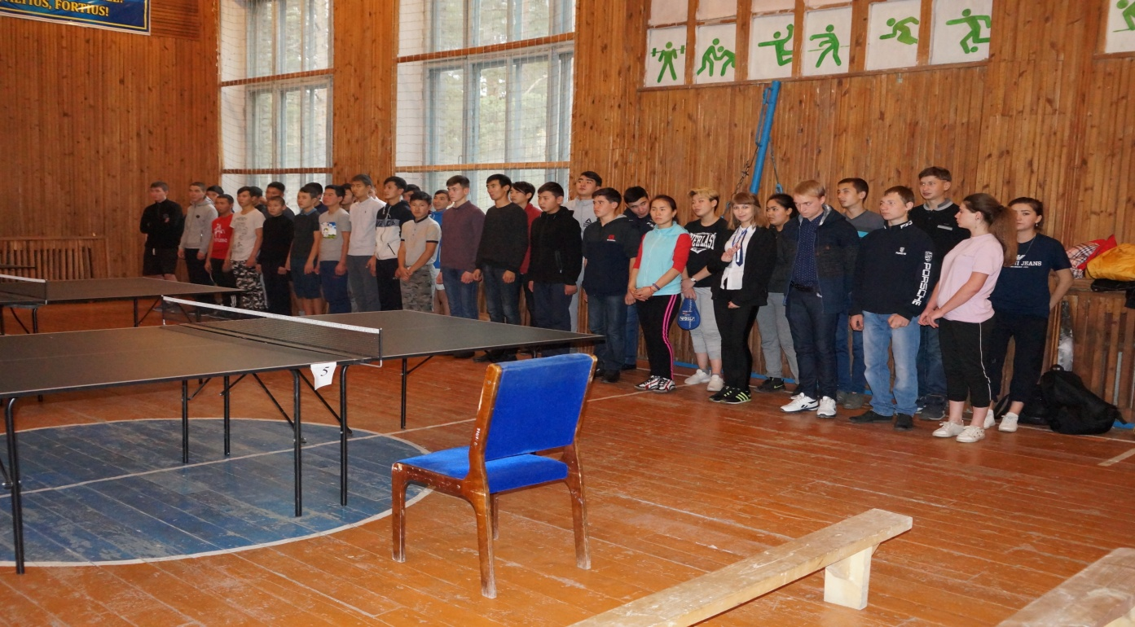

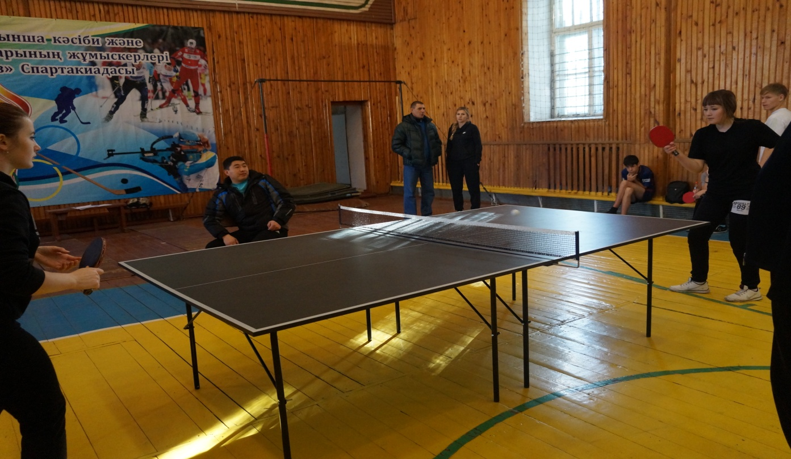

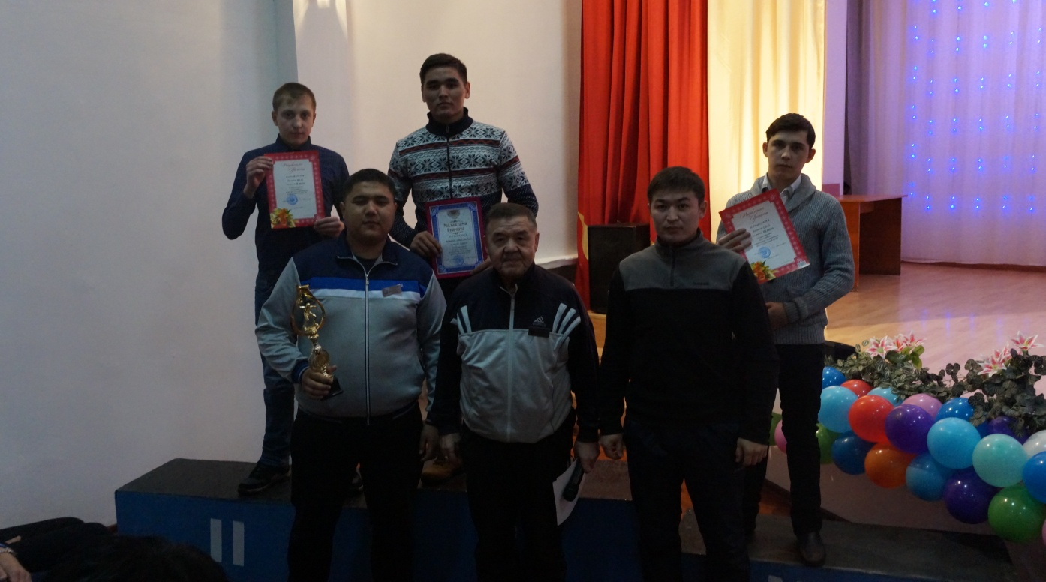

Дене шынықтыру жетекшісі Арықбаев Қ.Қ.